Действующие источники до реализации проекта

№ | Название источника | Место расположения | Дата образования источника | Дата освящения источника | Наличие купели | Источники информации *
1. | Винница | С. Долгое Валуйского района  Урочище Винница | XVIII век | Не освящён | нет | Трещёв Иван Алексеевич  Проживал в селе Долгое  В настоящее время умерший
2. | Глотов колодец | С. Долгое Валуйского района  Ванюрын яр | XIX век | Освящён в 2004 году | нет | Глотова Аминат Арсланалиевна, 1960 года рождения, с. Долгое Валуйского района
3. | Ключ | С. Долгое Валуйского района  Урочище Албина | XIX век | Не освящён | нет | Глотова Ирина Денисовна, 1936 года рождения, с. Долгое Валуйского района
4. | Мирской колодец | С. Кукуевка, Валуйского района, ул. Центральная | 1730 год | Освящён в 2004 году | нет | Третья рукописная книга Ломакина Григория Михайловича, проживавшего в с. Кукуевка Валуйского района, умерший
 | Всего:4 |  |  |  | Всего:0

МОУ «Должанская ООШ»

Проект
«Святые источники Белгородской области»

Валуйский район Кукуевское сельское поселение
(с. Долгое, с. Кукуевка)

Над проектом работали учащиеся 1 – 4 классов

Руководители Чернышова Валентина Викторовна
Глотова Светлана Николаевна

2013 г

ПАСПОРТ
источника

Винница

Село Долгое Валуйского района Белгородской области Урочище Винница
(место расположения)

Апрель 2013 года
(сроки заполнения паспорта)

- Источник Винница

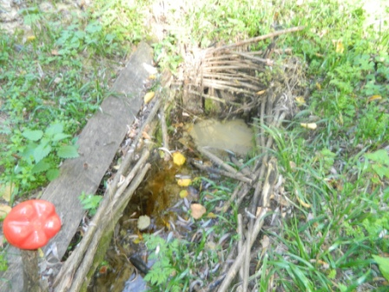
- Село Долгое Валуйского района Белгородской области Урочище Винница, на восток от села, в ложбине леса.
- Проезд по грунтовой дороге
- Вода из источника используется для питья , а также является началом небольшого пруда.
- По историческому преданию, в этом месте в 18 веке турки, пришедшие на эту землю, хотели построить винный завод, так как существовал источник хорошей питьевой воды. Спустя столетие на том месте даже находили бутылки с вином. От этого и пошло название Винница.
- Год возрождения - 18 век
- Является началом небольшого пруда
- Родник низовой, является местом водопоя птиц и зверей.
- Родник находится в овраге чащи, в которой растут дубы, осины, кусты терновника, а весной зацветают первоцветы.
- Вид родника
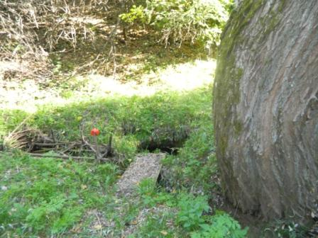
- Благоустройство источника:
-простая расчистка (коптаж);
-оформление плетнем, бетонное кольцо
- композиционное (дизайновое) оформление водного источника;
- доступ к водному источнику по грунтовым дорожкам;
- у источника сооружены скамейки и столик;
- рядом имеется яма для мусора;
- в окрестностях источника сохранена целостность ландшафта, почвенного и растительного покрова.

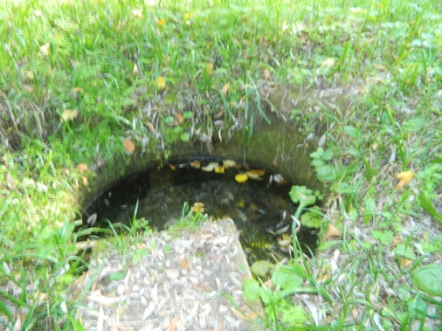

- Часовни, купели не имеется;
- Не освящён;
- Дней особого почитания нет;
- Источник экологически чист;
- Источник используется для отдыха и хозяйственных целей;
- Жителями села поддерживается чистота и порядок.

ПАСПОРТ
источника

Глотов колодец
(название)

С. Долгое Валуйского района Белгородской области Ванюрын яр
(место расположения)

Апрель 2013 года
(сроки заполнения паспорта)

- Глотов колодец

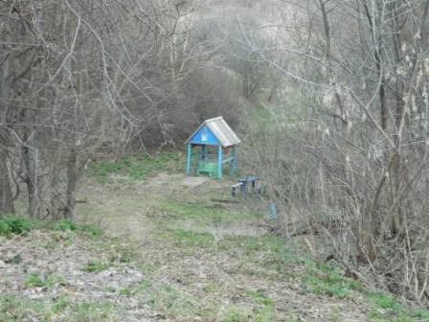

- Село Долгое Валуйского района Белгородской области Ванюрын яр,
Улица Школьная .
- Проезд по грунтовой дороге.
- Вода из источника используется для питья, а также является началом небольшого пруда.
- Сам источник возник очень давно, никто не помнит, но обустроен был в конце 20 века Глотовым Виктором Николаевичем. Построен колодец, опущены бетонные кольца.

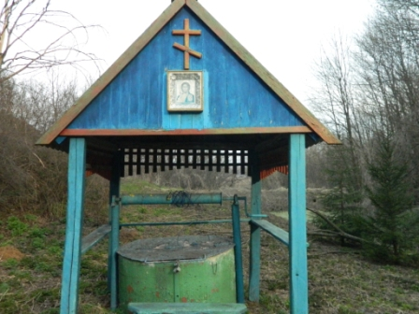
- Год возрождения - 19 век;
- Является началом небольшого пруда

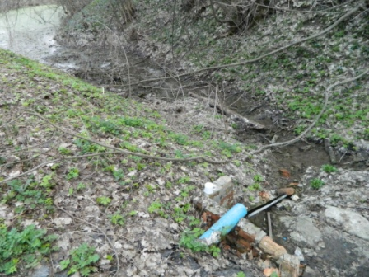
- Родник низовой, является действующим колодцем;
- Родник находится в овраге (яр), с южной стороны роща, с северной стороны склон с кустарниками;
- Вид родника

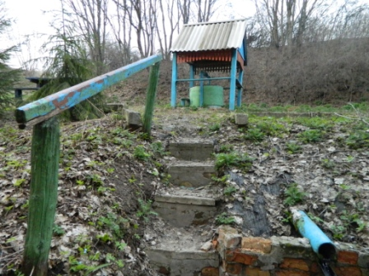
- Благоустройство источника:
-простая расчистка (коптаж);
-оформление деревом, бетонное кольцо, камнем;
- эстетическое, композиционное (дизайновое) оформление водного источника;
- доступ к водному источнику по грунтовым дорожкам;
- у источника сооружены скамейки и столик;
- рядом имеется бочка для мусора;
- в окрестностях источника сохранена целостность ландшафта, почвенного и растительного покрова.
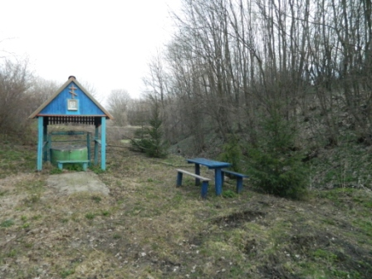
- Часовни, купели не имеется;
- Освящён в 2004 году;
- Совершаются водосвятия на Крещение;
- Источник экологически чист;
- Источник используется для питья, отдыха и хозяйственных целей;
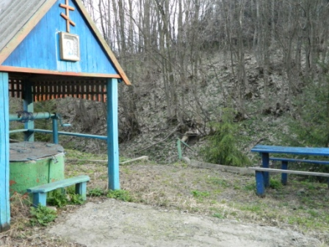

- Семьёй Глотова Виктора Николаевича обустраивается территория около колодца, поддерживается чистота и порядок.

ПАСПОРТ
источника

Ключ

Село Долгое Валуйского района Белгородской области Урочище Албина
(место расположения)

Апрель 2013 года
(сроки заполнения паспорта)

- Источник Ключ
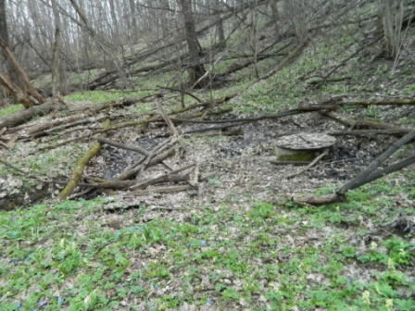
- Село Долгое Валуйского района Белгородской области Урочище Албина, в южном направлении от села;
- Проезд по грунтовой дороге.
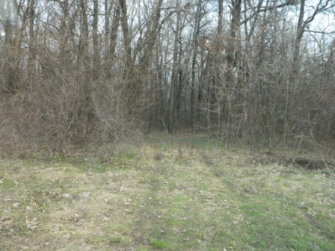

- Вода из источника используется для питья, а раньше в середине 19 века являлся началом небольшого пруда.
- Сам источник возник очень давно, особенно использовался жителями села Песчанка (ныне там никто не проживает)
- Год возрождения - 19 век;
- Являлся началом небольшого пруда
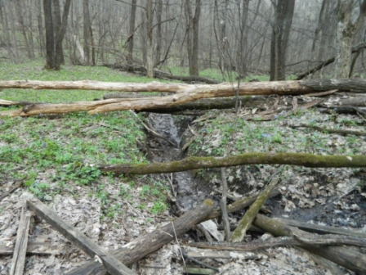
- Родник низовой, является действующим колодцем;
- Родник находится в овраге, окружён вековыми дубами, осенью растут множество грибов, весной зацветают первоцветы, на деревьях в дуплах селятся птицы, водятся кабаны, лисы, дикие козы.
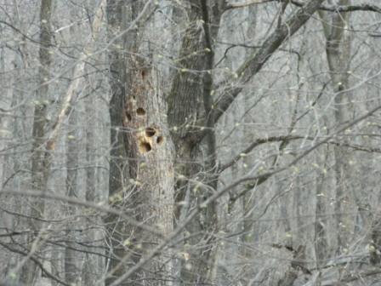

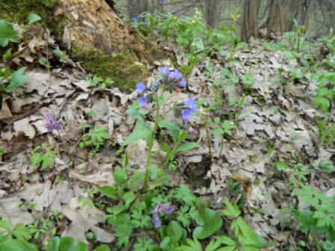

- Вид родника
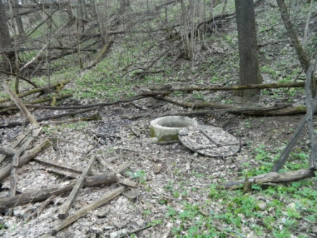
- Благоустройство источника:
-простая расчистка (коптаж);
- бетонное кольцо (ранее деревянный сруб);
- композиционное (дизайновое) оформление водного источника;
- доступ к водному источнику по грунтовым дорожкам;
- в окрестностях источника сохранена целостность ландшафта, почвенного и растительного покрова.
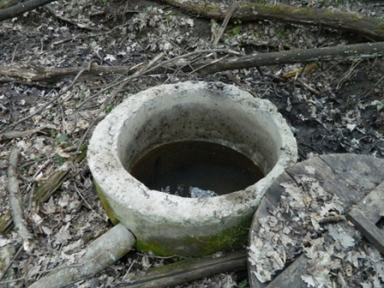

- Часовни, купели не имеется;
- Не освящён;
- Дней особого почитания нет;
- Источник экологически чист;
- Источник используется для питья людей и диких животных;
- Жителями села поддерживается чистота и порядок очень редко из-за отдалённости от села Долгое.

ПАСПОРТ
источника

Мирской колодец
(название)

С. Кукуевка Валуйского района Белгородской области улица Центральная
(место расположения)

Апрель 2013 года
(сроки заполнения паспорта)

- Мирской колодец

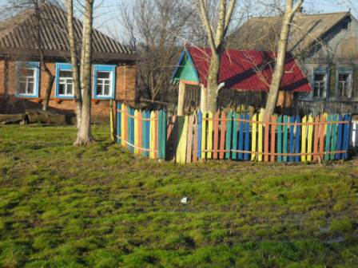

- Село Кукуевка Валуйского района Белгородской области улица Центральная;
- Проездом является дорога с твёрдым покрытием;
- Вода из источника используется для питья;
- «В первой половине XIIIV века в один из жарких весенних дней, в сопровождении охраны, на подводах, запряжёнными лошадьми, к месту нашего села прибыл этап ссыльных людей со своими семьями из окрестностей города Козлова. Этап остановился в тенистом дремучем лесу, а под крутым пригорком бился ключ чистой холодной воды. Вода образовывала небольшое озерцо. В последствии, когда было заселено село, здесь и были Мирские колодцы. Люди проводили около них сходы, праздники, просто отдыхали, а также набирали воду. (Мирские – т.е. собирался весь мир села). Колодцев было два. Из одного брали воду для питья, а из другого для скотины.» (Из рукописной книги жителя села Кукуевка Григория Михайловича Ломакина)
В настоящее время действующим является один колодец.
- Год возрождения - 1730 год;
- Не является началом пруда, реки;
- Родник низовой, является действующим колодцем;
- Родник находится в восточной части улицы Центральной села Кукуевка;
- Вид родника

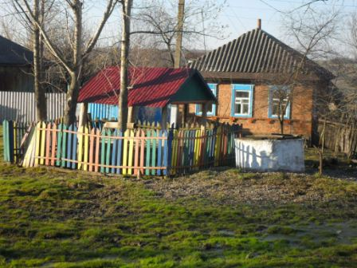
- Благоустройство источника:
-простая расчистка (коптаж);
-оформление деревом, бетонное кольцо;
- эстетическое, композиционное (дизайновое) оформление водного источника;
- доступ к водному источнику по дороге с твёрдым покрытием;
- у источника сооружены скамейки;
- вода в колодце хлорируется по графику;
- в окрестностях источника сохранена целостность ландшафта, почвенного и растительного покрова.
- Часовни, купели не имеется;
- Освящён в 2004 году;
- Совершаются водосвятия на Крещение;
- Источник экологически чист;
- Источник используется для питья, отдыха и хозяйственных целей;
- Силами администрации сельского поселения, а также жителями села обустраивается территория около колодца, поддерживается чистота и порядок.

